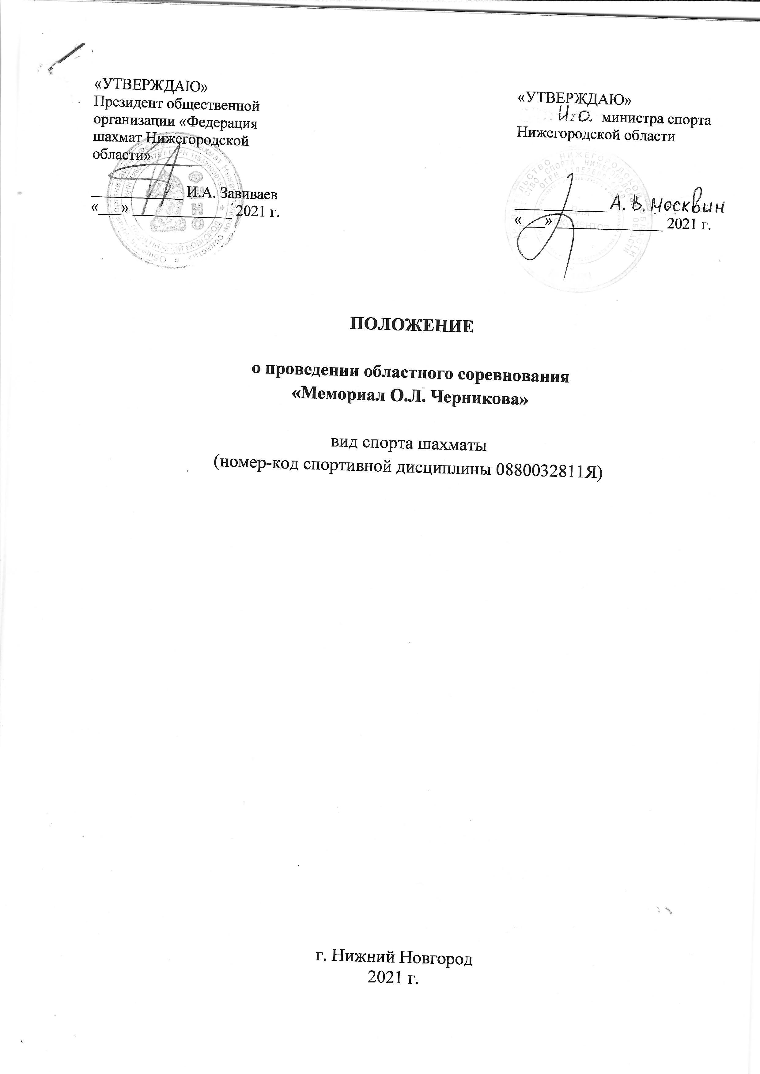

I. ОБЩИЕ ПОЛОЖЕНИЯ
- Областные официальные спортивные соревнования «Областные соревнования «Мемориал О.Л. Черникова»» (далее - спортивные соревнования), включены в настоящее Положение на основании предложений федерации шахмат Нижегородской области (далее – ФШНО), аккредитованной в соответствии с приказом Министерства спорта Нижегородской области о государственной аккредитации региональной спортивной федерации от 26.02.2019 № 147.
- Спортивные соревнования проводятся в соответствии с правилами вида спорта «шахматы», утвержденными приказом Минспорта России от 29 декабря 2020г., № 988.
- Спортивные соревнования проводятся 17 октября 2021 г. в помещении МБУ «СШ №3 по шахматам», по адресу: г.Нижний Новгород ул.Сергиевская д.24/43.
- Задачами проведения спортивных соревнований являются:
- развитие и популяризация шахмат на территории Нижегородской области;
- сохранения памяти о выдающемся шахматисте, гроссмейстере Олеге Леонидовиче Черникове.
5. Запрещается оказывать противоправное влияние на результаты спортивных соревнований, включённых в настоящее Положение.
Запрещается участвовать в азартных играх и букмекерских конторах и тотализаторах путем заключения пари на официальные спортивные соревнования в соответствии с требованиями, установленными пунктом 3 части 4 статьи 26.2 Федерального закона от 04.12.2007 г. №329 «О физической культуре и спорте в Российской Федерации».
6. Настоящее Положение является основанием для командирования спортсменов, тренеров, спортивных судей и иных специалистов в области физической культуры и спорта на спортивные соревнования.

II. РУКОВОДСТВО ПРОВЕДЕНИЕМ СПОРТИВНЫХ СОРЕВНОВАНИЙ
- Общее руководство проведением спортивных соревнований осуществляется министерством спорта Нижегородской области, Федерацией шахмат Нижегородской области и МБУ СШ №3 по шахматам.
2. Непосредственное проведение спортивных соревнований возлагается на главную судейскую коллегию, утверждаемую Федерацией шахмат Нижегородской области.
3. Главный судья, спортивный судья первой категории – Шафиев А.Р. (г.Нижний Новгород).
4. Министерство спорта Нижегородской области и федерация шахмат Нижегородской области определяют условия проведения спортивных соревнований, предусмотренные настоящим Положением.
III. ОБЕСПЕЧЕНИЕ БЕЗОПАСНОСТИ УЧАСТНИКОВ И ЗРИТЕЛЕЙ, МЕДИЦИНСКОЕ ОБЕСПЕЧЕНИЕ, АНТИДОПИНГОВОЕ ОБЕСПЕЧЕНИЕ СПОРТИВНЫХ СОРЕВНОВАНИЙ
- Спортивные соревнования проводятся на объектах спорта, включенных во Всероссийский реестр объектов спорта, в соответствии с Федеральным законом от 04.12.2007 г. №329 «О физической культуре и спорте в Российской Федерации».
- Обеспечение безопасности участников и зрителей на спортивных соревнованиях осуществляется согласно требованиям Правил обеспечения безопасности при проведении официальных спортивных соревнований, утвержденных постановлением Правительства Российской Федерации от 18.04.2014 г., №353.
- Участие в спортивных соревнованиях осуществляется только при наличии договора (оригинала) о страховании жизни и здоровья от несчастных случаев, который представляется в комиссию по допуску на каждого участника спортивных соревнований. Страхование участников соревнования может производиться за счет бюджетных и внебюджетных средств в соответствии с законодательством Российской Федерации и Нижегородской области.
- Оказание скорой медицинской помощи осуществляется в соответствии с приказом Минздрава РФ от 23.10.2020 №1144н «Об утверждении Порядка организации оказания медицинской помощи лицам, занимающимся физической культурой и спортом (в том числе при подготовке и проведении физкультурных мероприятий и спортивных мероприятий), включая порядок медицинского осмотра лиц, желающих пройти спортивную подготовку, заниматься физической культурой и спортом в организациях и (или) выполнить нормативы испытаний (тестов) Всероссийского физкультурно-спортивного комплекса "Готов к труду и обороне" (ГТО)" и форм медицинских заключений о допуске к участию физкультурных и спортивных мероприятиях»
- Основанием для допуска спортсмена к спортивным соревнованиям по медицинским заключениям является заявка на участие в спортивных соревнованиях с отметкой «допущен» напротив каждой фамилии спортсмена, заверенная подписью врача и его личной печатью.
Заявка на участие в спортивных соревнованиях подписывается врачом с расшифровкой фамилии, имени, отчества и заверяется печатью медицинской организации, имеющей лицензию на осуществление медицинской деятельности.
- Соревнования проводятся в соответствии с учетом соблюдения разрешительных актов, принятых в рамках борьбы с новой коронавирусной инфекцией (COVID) на территории Нижегородской области, Указа Губернатора Нижегородской области от 13.03.2020 №27 «О введении режима повышенной готовности», а также Регламента по организации и проведению официальных физкультурных и спортивных мероприятий на территории Российской Федерации в условиях сохранения рисков распространения COVID-19, утвержденным Министром спорта Российской Федерации О.В. Матыциным и Главным государственным санитарным врачом Российской Федерации А.Ю. Поповой 31.07.2020 г. (с учетом изменений и дополнений от 19.08.2020 и от 13.11.2020).
Ответственность за соблюдение Регламента по организации и проведению официальных физкультурных и спортивных мероприятий на территории Российской Федерации в условиях сохранения рисков распространения COVID-19 возлагается на главную судейскую коллегию.
Во время тура в обязательном порядке спортсмен должен использовать средства индивидуальной защиты: маску или защитный экран, кожные антисептики. Участники Соревнований, сопровождающие обязаны пройти замер температуры перед туром. При повышенной температуре или признаках ОРВИ участники Соревнований и сопровождающие не допускаются в игровую зону.
Ответственным за обеспечение безопасности участников в игровой зоне является главный судья соревнований. Ответственные за обеспечение безопасности участников вне игровой зоны – руководители делегаций и сопровождающие лица.
- Антидопинговое обеспечение в Российской Федерации осуществляется в соответствии с Общероссийскими антидопинговыми правилами, утвержденными приказом Министерства спорта Российской Федерации от 09.08.2016 г. №947.
В соответствии с пунктом 10.11.1 общероссийских антидопинговых правил, ни один спортсмен или иное лицо, в отношении которого была применена дисквалификация, не имеет права во время срока дисквалификации участвовать ни в каком качестве в спортивных соревнованиях.
8. Спортивные соревнования проводятся в соответствии Указом Губернатора Нижегородской области от 13.03.2020 г. №27 «О введении режима повышенной готовности».
IV. ПРОГРАММА СОРЕВНОВАНИЙ
Соревнование состоится 17 октября 2021 г. в помещении МБУ СШ №3 по шахматам, по адресу: ул.Сергиевская д.24/43.
Соревнование проводится в двух категориях:
Турнир А – для спортсменов с российским рейтингом по быстрым шахматам 1700 и выше.
Турнир Б –для спортсменов с российским рейтингом по быстрым шахматам 1300 – 1699.
Соревнование проводится по швейцарской системе в 9 туров с использованием программы SwissManager.
Соревнования проходит с обсчётом Российского рейтинга.
Контроль времени в турнирах «А» и «Б»: 10 минут до конца партии с добавлением 5-ти секунд на каждый ход, начиная с первого хода, каждому участнику (на электронных часах). Претензии на компьютерную жеребьевку не принимаются.

Программа соревнований:
9.00 – 9.45 – регистрация участников;
9.45 – техническое совещание, избрание АК, жеребьёвка 1 тура;
10.00 – открытие соревнования, начало 1 тура;
17.00 – закрытие соревнований, награждение участников.

V. ТРЕБОВАНИЯ К УЧАСТНИКАМ И УСЛОВИЯ ИХ ДОПУСКА
1. К спортивным соревнованиям допускаются спортсмены с российским рейтингом по быстрым шахматам 1700 и выше – в турнире А и для спортсменов с российским рейтингом по быстрым шахматам 1300 – 1699 – в турнире Б.
2. Общее количество участников не должно превышать 70 спортсменов. В случае, если количество заявок составит больше указанного количества, организаторы соревнования оставляют за собой право допустить участников с наибольшим Российским рейтингом по быстрым шахматам.
3. Спортивные соревнования проходят по дисциплине «быстрые шахматы»
(номер-код спортивной дисциплины: 0880032811Я)
Решение о допуске к Соревнованиям принимается комиссией по допуску, назначаемой ФШНО. Председатель комиссии по допуску – Симагин Максим Алексеевич.

Участники, прибывшие на Соревнования, должны представить в комиссию по допуску следующие документы:
- паспорт (свидетельство о рождении) + копия;
- договор (оригинал) о страховании жизни и здоровья от несчастных случаев;
- справку от врача о допуске к Соревнованиям;
- заполненную анкету участника (Приложение №1);
- согласие на обработку персональных данных (Приложение № 2).
Участники соревнования несут персональную ответственность за подлинность документов, предоставляемых в комиссию по допуску.
Обеспечение читинг-контроля осуществляется в соответствии с требованиями Античитерских правил, утвержденных ФИДЕ, при стандартном уровне защиты.
Участникам, представителям и иным лицам запрещается оказывать противоправное влияние на результаты спортивных соревнований, включённых в настоящее Положение.
VI. ЗАЯВКИ НА УЧАСТИЕ
Обязательная предварительная регистрация (подача заявок на участие) осуществляется до 12.00 часов 15 октября 2021 года.
Заявки по форме Приложения 1 принимаются на электронную почту Turnir_19@mail.ru
Участники, не зарегистрировавшиеся в указанный срок, по решению главного судьи, могут быть включены в жеребьевку со 2-го тура (в первом туре такому участнику ставится результат «минус»).

VII. УСЛОВИЯ ПОДВЕДЕНИЯ ИТОГОВ
Победители и призеры соревнований определяются по наибольшей сумме набранных очков.
В случае равенства очков места определяются по дополнительным показателям в порядке убывания значимости.
- усеченный коэффициент Бухгольца (- 1 худший результат);
- коэффициент Бухгольца;
- коэффициент Зонненборна-Бергера;
- большее число побед;
- большее число партий, сыгранных черными фигурами (несыгранные партии считаются как «игранные» белыми фигурами);
- средний Российский рейтинг соперников;
- результат личной встречи (при условии, что все участники, набравшие равное количество очков, играли друг с другом).

VIII. НАГРАЖДЕНИЕ ПОБЕДИТЕЛЕЙ И ПРИЗЕРОВ
Победители и призеры в турнире А и в турнире Б, награждаются кубками, медалями и дипломами Министерства спорта Нижегородской области.
Процедура награждения состоится во время церемонии закрытия соревнования.

IX. УСЛОВИЯ ФИНАНСИРОВАНИЯ
Расходы по проведению соревнования (наградная атрибутика - кубки, медали с вкладышами и лентами, дипломы) за счет Министерства спорта Нижегородской области или подведомственных ему учреждений согласно приказу и сметы расходов, утвержденных министерством спорта Нижегородской области.
Расходы по проезду, питанию, размещению, страхованию, несут командирующие организации или сами участники.

Все уточнения и дополнения к данному Положению
регулируются регламентом Соревнований

Положение является официальным вызовом на Соревнования

Добровольный турнирный взнос 500 рублей (70% на призы, 30% на орг.расходы).
Приложение № 1

АНКЕТА УЧАСТНИКА СОРЕВНОВАНИЯ

областное соревнование «Мемориал О.Л. Черникова»

17 октября 2021 г.

Фамилия____________________________________Имя________________________________
Отчество ___________________________________ Дата рождения ______________________
Разряд _________________________________ Рейтинг ФШР ______________________ Регистрационный номер ФШР ___________________ Код ФИДЕ___________________________
Регион РФ ______________________________________________________________________
Адрес регистрации _______________________________________________________________
________________________________________________________________________________
Паспорт (св-во о рождении): серия ______________ номер _____________________________
Кем и когда выдан_______________________________________________________________
_______________________________________________________________________________
Дополнительные сведения
Контактный телефон: ____________________________________________________________
Е-mail _________________________________________________________________________
ФИО тренера____________________________________________________________________
Дата заполнения «____» _____________ 2021 г. Подпись __________________________

Отметка о прохождении комиссии по допуску (заполняется организаторами):

Врач _______________________________
Бухгалтер___________________________
Председатель комиссии по допуску ____________________

Приложение №2
к Положению о проведении областного соревнования «Мемориал О.Л. Черникова»

СОГЛАСИЕ НА ОБРАБОТКУ ПЕРСОНАЛЬНЫХ ДАННЫХ УЧАСТНИКА СОРЕВНОВАНИЙ
Я, участник соревнований (или законный представитель несовершеннолетнего участника)
________________________________________________________________________________
(фамилия, имя, отчество несовершеннолетнего участника соревнования)
________________________________________________________________________________
(фамилия, имя, отчество участника соревнования или законного представителя несовершеннолетнего участника полностью)

паспорт: серия __________ № ___________ выдан «_____» ___________________________ г. _______________________________________________________________________________
(кем выдан)
зарегистрированный по адресу:_____________________________________________________
________________________________________________________________________________
действующий от имени субъекта персональных данных на основании
______________________________________________________________________________________________________________________________________________________________________________ (данные документа, подтверждающего полномочия законного представителя)

даю региональной общественной организации «Федерация шахмат Нижегородской области» (ОГРН 1155200001550, ИНН 5260413175)
(наименование организатора спортивного соревнования)
расположенной по адресу: Нижегородская область, г.Нижний Новгород, ул. Володарского, д.40, помещение 4Б.
(далее – Оператор), согласие на обработку своих персональных данных.
Цель обработки персональных данных:
• подготовка, проведение и подведение итогов Всероссийского турнира по быстрым шахматам в рамках фестиваля «Кубок надежды-2021» (далее – Соревнование), включая публикацию итогов;
• расчет и присвоение российских и международных рейтингов участников Соревнования;
• рассмотрение вопросов, связанных с нарушением порядка проведения Соревнования, обжалованием соответствующих решений, разрешение конфликтных ситуаций по вопросам спортивной деятельности;
• организация системы учета данных о спортсменах, занимающихся видом спорта «шахматы», и выдача документов, удостоверяющих принадлежность к физкультурно-спортивной или иной организации и спортивную квалификацию спортсменов, в порядке, определяемом федеральным органом исполнительной власти в области физической культуры и спорта;
• исполнение требований законодательства Российской Федерации, включая налоговое законодательство, законодательство о бухгалтерском учете, законодательство о социальном обеспечении;
Перечень персональных данных, на обработку которых дается согласие:
• фамилия, имя, отчество;
• дата рождения;
• фамилия, имя, отчество законного представителя;
• пол;
• адрес регистрации (прописки), почтовый адрес;
• контактные данные (номер телефона, адрес электронной почты);
• данные документа, удостоверяющего личность;
• данные документа, удостоверяющие законного представителя;
• фотография, видеосъёмка;
• номер полиса обязательного медицинского страхования;
• идентификационный номер Общероссийской общественной организации «Федерация шахмат России» (далее - ФШР);
• идентификационный номер Международной шахматной федерации (ФИДЕ).

Перечень действий с персональными данными, на совершение которых дается согласие, общее описание используемых Оператором способов обработки персональных данных:
Персональные данные будут обрабатываться Оператором следующими способами:
• сбор;
• запись;
• уточнение (обновление, изменение);
• систематизация;
• накопление;
• хранение;
• использование;
• обезличивание;
• удаление;
• уничтожение.
В отношении персональных данных:
• фамилия, имя, отчество;
• дата рождения;
• пол;
• страна, город проживания;
• фотография, видеосъёмка;
• идентификационный номер ФШР;
• идентификационный номер Международной федерации шахмат (ФИДЕ).
Оператор будет использовать дополнительно к вышеперечисленным следующие способы обработки:
• распространение;
• трансграничная передача.
В отношении персональных данных Субъект персональных данных дает согласие ФШР и ФИДЕ на включение их в общедоступные источники.
Обработка вышеуказанных персональных данных будет осуществляться путем смешанной(автоматизированной и не автоматизированной) обработки персональных данных.

Срок, в течение которого действует согласие Субъекта персональных данных, а также способ его отзыва, если иное не установлено федеральным законом:

Настоящее согласие на обработку персональных данных действует бессрочно с момента его представления Оператору и может быть отозвано мной в любое время путем подачи Оператору заявления в письменной форме.

Персональные данные Субъекта подлежат хранению в течение сроков, установленных законодательством Российской Федерации.

_____________________________/__________________/ «_____» ___________ 2021г.

